Actividades 3

Edad Media y Edad Moderna

- Señala en un planisferio, los límites de los Imperios Romanos de Occidente y de Oriente.

- Lee en un libro de textos sobre las causas y consecuencias de la invasión de los germanos al Imperio Romano de Occidente y sintetízalas con tus palabras.

- En Arabia surgió una nueva religión: el Islam, cuyo profeta fue Mahoma. Los árabes invadieron España, dejando un gran legado cultural de los pueblos árabes a la cultura occidental. Escribe por lo menos, 5 ejemplos.

- Con respecto al feudalismo:
- Escribe un concepto
- Sintetiza las características políticas, económicas y sociales.

- ¿Qué fueron las Cruzadas?

- Explica cómo las Cruzadas influyeron en la finalización del sistema Feudal.

- ¿Quiénes fueron los burgueses, a qué actividad se dedicaron y cuál fue la importancia de este grupo social?

- Observa la imagen que sigue con detenimiento:

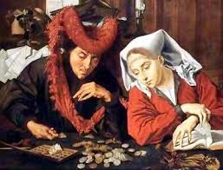

Vemos a dos personas que están realizando cierta actividad. ¿De qué actividad se trata?

9- ¿Qué fueron los burgos y cuál fue su importancia?

- ¿Cómo y cuándo se produjo la caída de Constantinopla? ¿Qué consecuencias trajo para la humanidad?

